臺北市立美術館新聞稿
發稿單位：行銷推廣組 | 官方網頁：www.tfam.museum
發稿日期：2022/08/19 | FB粉絲專頁：臺北市立美術館Taipei Fine Arts Museum
媒體聯絡人：劉惠平 02-2595-7656 ext.111（hpliu-tfam@mail.taipei.gov.tw）
高子衿 02-2595-7656 ext.110（tckao-tfam@mail.taipei.gov.tw）
2022 TFAM年度個展： 張徐展、蕭筑方、陳庭榕、曾慶強
展期：2022/08/20- 2022/11/13
地點：臺北市立美術館3A、3B展覽室
媒體資料下載
https://reurl.cc/an3X63

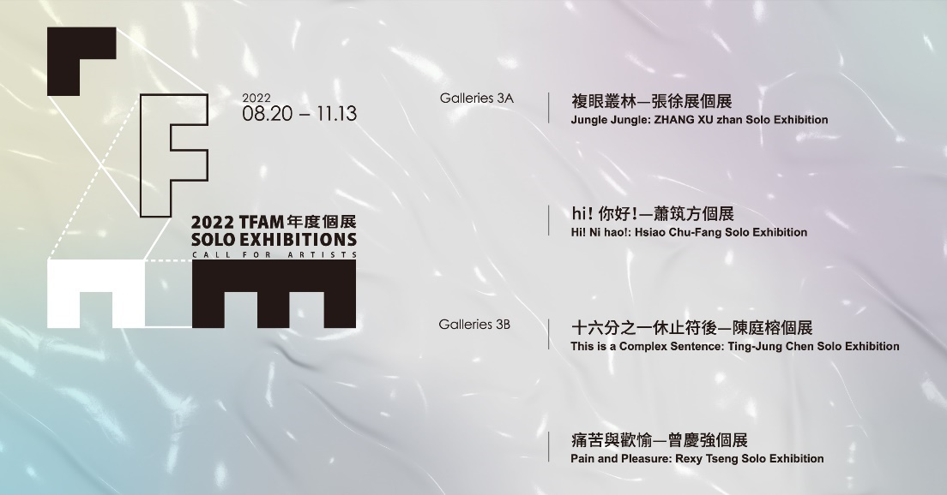

北美館2022 TFAM年度個展
張徐展、蕭筑方、陳庭榕、曾慶強 聯合開幕

臺北市立美術館（以下稱北美館）最新推出「2022 TFAM年度個展：張徐展、蕭筑方、陳庭榕、曾慶強」，自8月20日至11月13日於北美館三樓展出，四位藝術家於19日（五）下午共同舉行展覽開幕典禮。

「複眼叢林 — 張徐展個展」透過民間故事文本的相似性，開啟臺灣與世界性連結的探索，如口傳故事在流通時意義上產生在地化變幻。藝術家以臺灣藝陣的扮裝為靈感，參揉東南亞、華人的民間故事，從文本、形象流動與多變的寓意中，回應、整合文化相似又異質的獨特性。本展結合動畫錄像裝置、紙偶裝置以及複合媒材雕塑等不同類型作品，包含藝術家受邀於2020年橫濱三年展、獲選為2021年德意志銀行美術館年度藝術家獎的新作，為首度於臺灣亮相並完整呈現。

「hi!你好! — 蕭筑方個展」延續藝術家多年來以繪畫紀錄生活中的奇想或情緒，將創作做為思緒處理器，以單格漫畫般的風格捕捉生活的愉悅或自嘲，幽默地轉化內心的表情與對白。蕭筑方認為繪畫的迷人處在於精神與身體勞動之間不斷協商的結果，其創作更貼近一種探尋歷程，心境的積累亦讓其繪畫增添在控制收斂與外放之間的猶豫狀態，不再是安全至上的精確計算。展名取自日常招呼語，卻會因情境或語氣產生不同的情狀表達，呈現藝術家面對生命、回應世界的狀態。

陳庭榕關注聲音領域和權力體系對於記憶和身份的對應描繪，「十六分之一休止符後 — 陳庭榕個展」探究心戰與聲音武器文本發展，在情感調性作用下，「彼此」的界線張力、投射與規馴的生成，以及沉靜與發聲之間的對話。她以多聲道聲響、動力裝置、雕塑等共構成的大型空間裝置，重塑觀者在訊息知識空間裡的定位。本展試圖解讀集體記憶下模糊的個人敘事。在場域中，流動與非物質、被引援的歷史片段與記憶截面，混生凝結化為「物」，帶出複數的敘事關係與另類時空尺量。

「痛苦與歡愉 — 曾慶強個展」啟發自藝術家成年生活的體會，以繪畫和裝置作品談述現代城市生活中人類接納生命無常或無理後，面對自我的可能。作品試圖模糊身體與物件的界線，以感官對立邏輯，透過放大親身經歷的演示，探討個體政治、科技缺陷、創傷、情感痕跡。本展整體概念反應於存在主義，曾慶強在自我、人與人、人與物的糾結中，探討各式的黑色幽默與未滿足的慾望，並對相關的身體、消費主義、貧富差距等議題進行批判。

北美館為鼓勵當代藝術創作，每年持續辦理TFAM年度個展（申請展）徵件，透過徵集國內優秀藝術創作者提案，帶給觀眾當代思辨與創作型態多樣化的體驗。今年甫於8月初公布下一屆申請展徵件結果，王耀億、施懿珊、張永達、饒加恩四檔個展預計於2023年下半年登場。

2022TFAM年度個展：張徐展、蕭筑方、陳庭榕、曾慶強
藝術家簡介
張徐展

藝術家、實驗動畫導演。以動畫作為藝術創作的實踐，並探索動畫作為擴展觀影經驗的各種可能，擅長揉合擴延電影、實驗動畫、錄像裝置、大型多頻道投影裝置創作與雕塑物件，作品常見奇異、怪誕的影像擴展，擅以結合各式隨手的當代生活經驗，圍繞於 「個人之於社會經驗的謬察、文化流動中家族紙紮記憶與技藝的狀態思考」；假以一種荒謬、怪誕的影像包覆，討論關於存在的腐朽，以及那從未結束的狂歡與寂寞。現為專職 藝術動畫小導演、當代藝術家、華麗的奇怪寶貝訓獸師。與成員共同創辦「新興糊紙文化組織」推動臺灣紙紮工藝與文化教育。

2018年以錄像動畫《Si So Mi》提名第55屆金馬獎最佳動畫短片獎，並受邀參加PSA上海當代藝術美術館《第十二屆 上海雙年展》，並榮獲臺中國際動畫影展臺灣獎首獎。2019 受邀美國CalArts加州藝術大學 Visiting Artist 客座藝術家，同年獲頒世界四大動畫影展之一《薩格勒布國際動畫影展》評審特別提及獎。為首位獲頒德意志銀行年度藝術家獎 (Deutsche Bank Artists of the Year) 的臺灣藝術家，2021年於德國柏林Palais Populaire美術館展出。

「複眼叢林 — 張徐展個展」展覽連結：https://reurl.cc/RXr23r

蕭筑方

2008年取得臺南藝術大學造形藝術研究所創作碩士學位，主要從事繪畫創作。曾獲世安美學獎、臺北美術獎優選，並於2020年獲得南島國際美術獎(典藏獎)。巴西、美國、泰國等駐地創作經驗，作品曾展出於臺北市立美術館、國立臺灣美術館、臺北當代藝術館、關渡美術館等，並受到許多私人藝術空間邀約展出。作品典藏於臺北市立美術館、國立臺灣美術館、臺東美術館、Sacatar Foungation Brazil、文化部藝術銀行與國內外私人收藏等。

蕭筑方透過素描及手稿，收集日常中的事物及生活片段，她擅長以隨意自由、塗鴉般的線條，描繪幽默詼諧的想像及真實，繪畫也從這裡延伸出她對於現下生活的思考及社會情態的觀察。她的作品多以人物為主題，有時詼諧逗趣，有時安靜而充滿哲思。

過往創作常以隨性但俐落的線條搭配大面積平塗色塊，近年則因學陶，受到了不同材質及手感的觸動，畫面改以更多的畫圈筆觸、滴流及肌理堆疊表現，呈現出的同樣都是常日裡的光景，都是你我每日生活中不時會冒出的小劇場。

「hi!你好! — 蕭筑方個展」展覽連結： https://reurl.cc/yMrOla

陳庭榕
1985年生於臺北，由哲學系畢業後，轉到德國與奧地利學習藝術創作。目前穿梭生活於臺北與維也納之間。作品紮根於藝術家對文化差異、政治符號，及其在變形文本中衍生的混種聯覺的反思。她藉由對歷史片段和文化工業人工物的複製重置，探索著記憶、挪用、賦權與政治身份在全球化移動性社會中的呈相與轉型。

或慣習、徵徽、手勢、修辭、節奏；或聲響、話語、行為、影像、物——藝術家藉由聲響、雕塑以及場域介入，將消費材料與非物質性指喻，結為空間裝置，展演出發聲多重社會音譯及覆疊時空經緯的立體寰圖。

陳庭榕是2023 DAAD藝術家計劃的受獎人，2019維也納MAK-Schindler獎學金受獎人，與2018奧地利維也納美術館獎的得主。其創作受到不同單位獎助，也在不同的國際藝術機構中——如奧地利美景宮21er Haus、維也納美術館、漢堡美術館、臺灣國立美術館、日本橫濱黃金町、美國加州18街藝術中心、洛杉磯MAK藝術與建築中心等，受邀展出。

「十六分之一休止符後 — 陳庭榕個展」展覽連結：https://reurl.cc/eO3pr7

曾慶強

視覺藝術家，主要從事繪畫和裝置創作。1986 年出生於臺北，13歲時至紐約州留學，2009 年畢業於卡内基梅隆大學，2012 年肄業於 UCLA 研究所，2017 年肄業於牛津大學研究所。學位之間曾於舊金山、洛杉磯、紐約任職軟體工程師。他的創作理念衍生於現代城市生活中各式黑色幽默與不滿足的慾望，模糊身體與物件的界線，作品以感官對立邏輯。藉由放大親身經歷，演示出未完結的過去與未來的可能，探討個體政治、科技缺陷、創傷、情感痕跡。

曾慶強曾於亞美尼亞、中國、丹麥、芬蘭、德國、匈牙利、冰島、義大利、日本、立陶宛、俄羅斯、英國、美國參展，並獲得夏洛特堡宮基金會、文化部、臺北市政府文化局等機構，以及福岡亞洲數字藝術大賞、明天雕塑獎、臺北美術獎、李仲生基金會視覺藝術獎等國內外獎項之認可。他參與過世界各地的藝術駐留項目，包括 Cite internationale des arts、Tokyo Arts and Space、四川美術學院、重慶器空間等。

「痛苦與歡愉 — 曾慶強個展」展覽連結：https://reurl.cc/7pDEa9

